Административная и уголовная ответственность несовершеннолетних

20 сентября более 80 школьников Исетского района собрались в большом зале Администрации Исетского района.
С приветственным словом к собравшимся обратилась заместитель главы администрации района по социальным вопросам О.А. Солобоева. Ольга Алексеевна отметила, что подобные встречи становятся доброй традицией и пожелала собравшимся конструктивной работы.
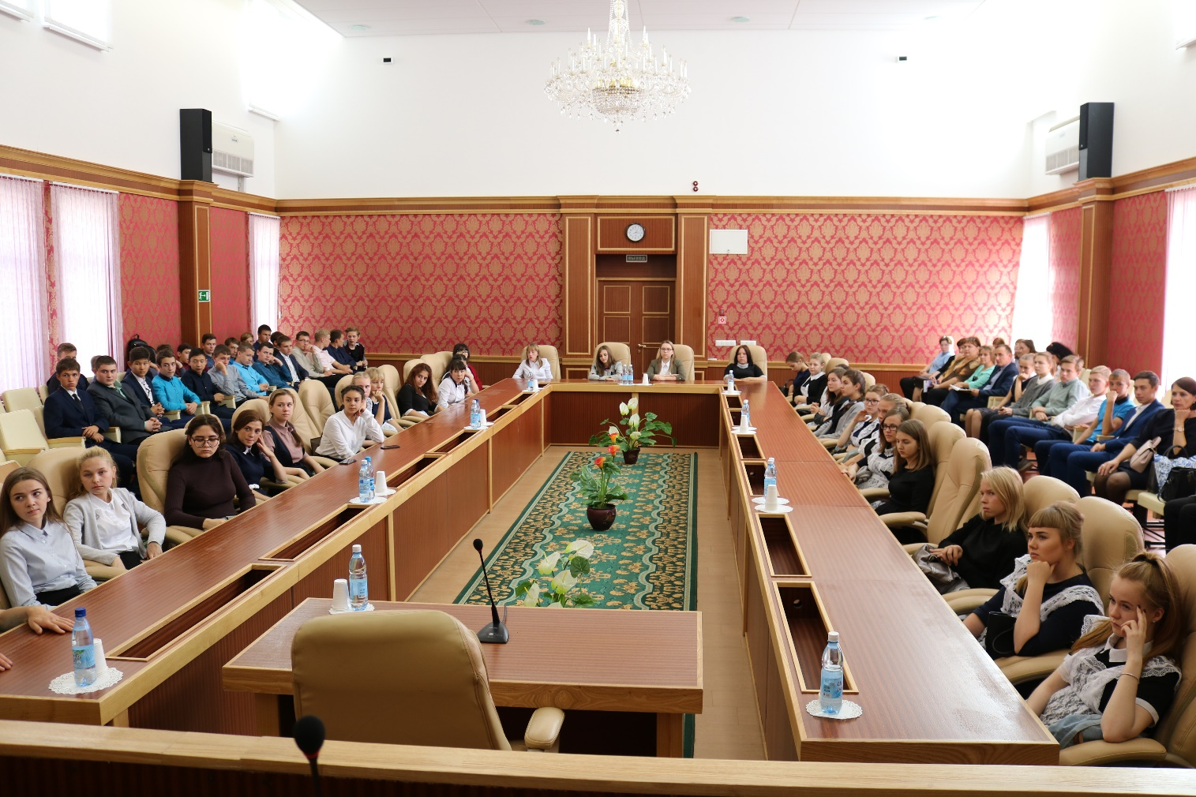
От имени организаторов мероприятия выступил исполнительный директор Тюменской региональной общественной организации выпускников ТюмГУ В.В. Ивочкин. Валерий Викторович озвучил итоги прошедших 4 лет реализации Программы, назвал её партнёров, раскрыл цели и задачи проводимого мероприятия, рассказал о реализации Тюменским государственным университетом программы 5-100, о комфортных условиях для студентов ТюмГУ, назвал фамилии выпускников, получивших дипломы университета и сделавших успешную карьеру в органах государственной власти, правоохранительных и других структурах, в том числе и федеральных, приведя в качестве примера бывшего Губернатора Тюменской области В.В. Якушева, занявшего в мае этого года пост Министра строительства и ЖКХ Российской Федерации; проинформировал собравшихся о II этапе конкурса творческих работ, посвящённого 100-летию со дня рождения А.И. Солженицына «Как нам обустроить Россию (посильные соображения)», который проходит с 1 мая по 20 октября и завершится общеобластным форумом школьников 15 ноября в Большом зале заседаний Тюменской областной Думы.
О правах, обязанностях, ответственности, несовершеннолетних и родителей рассказала собравшимся исполняющий обязанности прокурора района Н.П. Тимофеева. В самом начале своего выступления Надежда Петровна назвала виды и сроки наступления уголовной и административной ответственности, озвучила наиболее часто совершаемые на территории района противоправные деяния: кражи, угоны транспортных средств, хулиганство. В качестве примера прокурор рассказала о преступной группе малолетних жителей района, которые совершили ряд преступлений; двое из них направлены в места лишения свободы. Эта мера вынужденная и применяется она только в самом крайнем случае, когда другие способы воздействия исчерпаны и не принесли положительного результата. Не всегда ответственность за допущенные правонарушения или преступления несут сами виновники: за совершённую кражу ребёнком, которому от роду всего 7 лет, наказание понесли его родители.
Далее выступающая рассказала ученикам о полномочиях прокуратуры, в число которых входят надзор за соблюдением законодательства, за деятельностью полиции, выступление в суде в качестве государственного обвинителя, проверка заявлений родителей о нарушении прав их детей, работа с письмами и обращениями граждан. Одно из направлений работы-подготовка будущих кадров. Прокуратура предоставляет возможность прохождения практики старшеклассникам, которые решили связать свою судьбу с работой в правоохранительном органе. В качестве примера Надежда Петровна рассказала о школьнике, который 1,5 года работал общественным помощником, поступил в ВУЗ и вернулся на работу в родные края.
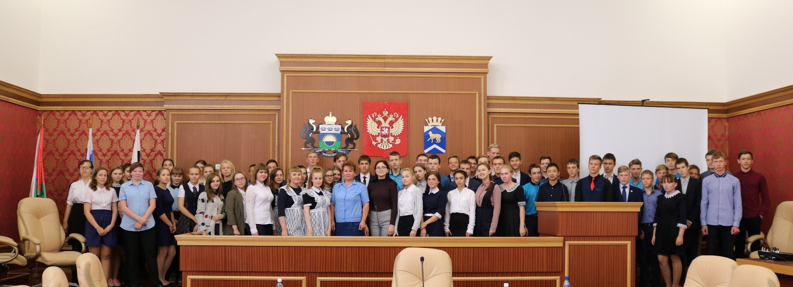
В ходе выступления прокурора участники задавали вопросы о различиях УК и УПК, о работе и полномочиях детективов, рассматриваются ли поступившие анонимные обращения и по всем ли дают ответ, о праве собственности на земельный участок и кому будут принадлежать обнаруженные на нём природные богатства, например нефть.
Завершилась встреча традиционным фото на память, после которого несколько учеников пообщались с прокурором лично, задав интересующие их вопросы.

